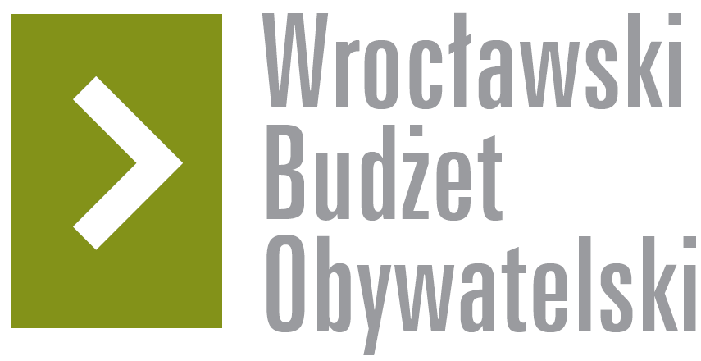

Formularz poprawkowy projektów

Wrocławskiego Budżetu Obywatelskiego 2017

1. Informacje o projekcie
- Numer projektu:96

- Nazwa projektu: Ekspresowo po Bardzkiej

2. Ustosunkowanie się do wyników weryfikacji lub opis zmian
Lider projektu postuluje zamiast wydzielenia buspasa budowę śluzy dla autobusów np. linia 110 jadąca w stronę Jagodna, by za przystankiem tramwajowym ‘Bardzka” zbudować dla nich śluzę(na wysokości marketu Carrefour) do wjazdu na pas autobusowo-tramwajowy by uniknęły korków. Autobusy mogłyby by jechać osobną trasą unikając korków, korzystać ze wspólnych z tramwajami przystanków np. Krynicka. Następnie należy w miejscu przewidzianym na przystanek tramwajowy (w ramach linii na Jagodno) –za skrzyżowaniem z ulicą Świeradowską a naprzeciwko istniejącej zatoczki zbudować przystanek autobusowy. Dalej autobus linii 110 włączałby się (jadąc wzdłuż tzw. ślepego toru) gdyż docelowo, po przebudowie ulicy Buforowej i tak powstanie osobny buspas w stronę Jagodna. Takie rozwiązanie pozwoli wykorzystać osobną infrastrukturę, nie pogorszy ruchu komunikacji indywidualnej. Jeśli chodzi o tzw. trwałość projektu unijnego(gdyż trasa powstała ze środków UE- otwarta w 2011) to powinno minąć już 5 lat . Jeśli mimo to okres ten jest liczony np. od 2013 to zależy od której części, gdyż nawet jeśli to będzie rok 2018 np. wiosna to tzw. trwałość może minąć niedługo po głosowaniu WBO. Jeśli projekt wygra to i tak wszelkie prace rozpoczną się dopiero wiosną 2018. Jeśli mimo to trwałość projektu obowiązywać będzie znacznie dłużej, można zapytać się CUPT(Centrum Unijnych Projektów Transportowych) w sprawie możliwości modyfikacji projektu, gdyż taka zmiana wręcz poprawi parametry inwestycji i zwiększy atrakcyjność wspieranej przez Unię Europejską komunikacji zbiorowej. Ponadto w razie zaakceptowania ww. zmian lider projektu chciałby zmiany nazwy na „Ekspresowo po Bardzkiej-budowa śluz dla autobusów”

3. Uwagi

